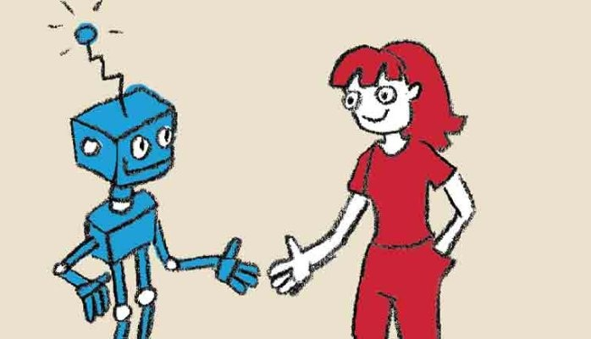

Ilustração: Pia Steinmann

**7 razões pelas quais a Transformação Digital é superestimada**

[**Niels Pflaeging** -](https://www.linkedin.com/in/niels-pflaeging-11a89/)  Filósofo da liderança, exorcista da gestão, palestrante, autor, orientador. Fundador @BetaCodexNetwork. Co-Fundador @StudioRed42

Publicado em 12 de julho de 2016

<https://www.linkedin.com/pulse/7-reasons-why-digital-transformation-overhyped-niels-pflaeging/>

**Parece que todo mundo está falando sobre algum tipo de teoria sobre a “Transformação Digital” nos dias de hoje – quer queiramos ou não. Tanta coisa está sendo veiculada sobre essa suposta revolução e fenômenos relacionados, como *modelos de negócios digitais, novos trabalhos* e *inteligência artificial,* que achei difícil continuar acompanhando o debate nos bastidores. Então, aqui está minha opinião sobre o tópico:**

**7 razões pelas quais a Transformação Digital é superestimada.**

**\*\*\***

**Razão 1: Não existe uma transformação digital. Ponto.**

O que está acontecendo atualmente, ao contrário, é uma *continuação do movimento de automatização* que começou na era industrial. Este movimento agora se transforma cada vez mais em *conectividade* aumentada, *baseada na Internet.*

**Razão 2: A inteligência da máquina é diferente da inteligência humana.**

A inteligência da máquina é limitada ao domínio do *complicado* ou do *Azul.* Dentro do domínio do *Azul, as* máquinas podem até superar os seres humanos. Quando isso acontece (por exemplo, a máquina de xadrez [*Deep Blue*](https://en.wikipedia.org/wiki/Deep_Blue_%28chess_computer%29) derrotando Garry Kasparov, o computador [*AlphaGo*](https://en.wikipedia.org/wiki/AlphaGo) derrotando Lee Sedol no jogo de estratégia Go), as pessoas frequentemente reagem com admiração e passam a criar mitos em torno do potencial disruptivo dessas máquinas.

*"No trabalho e na criação de valor, o #Azul e o #Vermelho apertam as mãos."*

O *Azul* não é o único domínio que existe, no entanto. Há também o domínio do *Vermelho* ou do *complexo.* Isso é importante: porque no trabalho e na criação de valor, *o Azul e o Vermelho apertam as mãos*. No trabalho e nas organizações, os domínios do *complicado* e do *complexo* estão presentes.

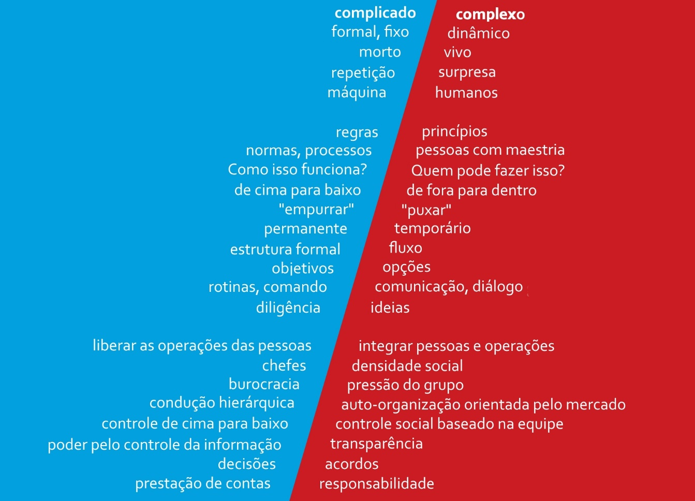

*Ilustração*: Os domínios do *Azul* e do *Vermelho*

Felizmente, e contrariamente às máquinas, os seres humanos são capazes de atuar em ambos os domínios: do *Azul* e do *Vermelho*. Eles podem lidar com o *complicado* *e* o *complexo*. Por quê? Porque os humanos são capazes de lidar com a *surpresa* – algo que as máquinas não conseguem. Isto torna-se evidente a partir de uma capacidade crucial que as pessoas têm, mas que nenhuma máquina tem: *a capacidade de ter* ideias. Ideias são as coisas que importam na complexidade: elas são necessárias para resolver qualquer problema com uma dose de *Vermelho*.

Que as máquinas podem, eventualmente, atravessar o abismo no *Vermelho* pertence ao reino da *ficção*. Deve ser notado que, se as máquinas eventualmente forem capazes de ter ideias, isso não importaria para nós seres humanos: os humanos estariam mortos imediatamente (exemplo: [*Skynet, HAL 9000*](https://en.wikipedia.org/wiki/HAL_9000)).

*"O calcanhar de Aquiles da maioria das organizações hoje: a incapacidade geral de utilizar a inteligência humana disponível internamente".*

**Razão 3: A inteligência da máquina e a capacidade de resolver problemas *azuis* são *importantes* para as organizações. O que mais importa para elas é, entretanto, algo *decididamente* muito diferente.**

Nos mercados atuais, a capacidade de resolver problemas *vermelhos* é decisiva. As empresas precisam da inteligência das máquinas para competir por eficiência. O calcanhar de Aquiles da maioria das empresas hoje, no entanto, não é sua falta de capacidade de fazer bom uso da *inteligência* da *máquina*, de processos, regras ou padrões (em outras palavras, lidar com problemas *azuis*), mas sua incapacidade geral de utilizar a inteligência humana, que já está disponível internamente. Na presença de problemas *vermelhos*, essa incapacidade de ir fundo no potencial humano causa *sofrimento* nas organizações e no trabalho, em todo o mundo.

Este tipo de sofrimento pelas surpresas e por problemas *vermelhos* são uma herança da era industrial: nos mercados de massa escorregadios e lentos do passado, a capacidade de resolver problemas *azuis* era crucial para competir a longo prazo. Aqueles dias se foram! Em [*mercados globais dinâmicos, rápidos e densamente povoados, com forte concorrência*, a](http://de.slideshare.net/npflaeging/special-edition-paper-organize-for-complexity-part-iii) solução de problemas *vermelhos* se transformou na vantagem competitiva dominante. A ideia de qualquer concorrente hoje pode se tornar disruptiva para o seu negócio amanhã. Aqui, *pessoas com ideias* se tornam indispensáveis. A estrutura funcionalmente dividida, o comando-e-controle e a divisão entre pensadores e executores, no entanto, estão no caminho da solução inteligente, coletiva e ágil de problemas humanos.

Em outras palavras: as empresas atualmente parecem ter problemas de *tecnologia*. Mas esses são apenas *sintomas*. [Na verdade, a grande maioria das organizações atualmente tem um problema *estrutural* profundo: elas estão ligadas a um modelo organizacional que há muito se tornou obsoleto e tóxico.](https://www.linkedin.com/pulse/management-belongs-onto-garbage-heap-history-niels-pflaeging?trk=mp-reader-card)

**Razões 4 a 7: Quem se importa?**

**\*\*\***